Об утверждении регламентов оказания государственных услуг в сфере земельных отношений
Утративший силу
Постановление акимата Зеленовского района Западно-Казахстанской области от 5 марта 2013 года № 133. Зарегистрировано Департаментом юстиции Западно-Казахстанской области 12 апреля 2013 года № 3249. Утратило силу постановлением акимата Зеленовского района Западно-Казахстанской области от 7 июня 2013 года № 307
Сноска. Утратило силу постановлением акимата Зеленовского района Западно-Казахстанской области от 07.06.2013 № 307
Руководствуясь Законами Республики Казахстан от 23 января 2001 года "О местном государственном управлении и самоуправлении в Республике Казахстан" и от 27 ноября 2000 года "Об административных процедурах", акимат района ПОСТАНОВЛЯЕТ:
1. Утвердить прилагаемые регламенты государственных услуг в сфере земельных отношений:
1) Регламент оказания государственной услуги "Утверждение кадастровой (оценочной) стоимости конкретных земельных участков, продаваемых в частную собственность государством";
2) Регламент оказания государственной услуги "Выдача решения на изменение целевого назначения земельного участка".
3) Регламент оказания государственной услуги "Выдача разрешения на использование земельного участка для изыскательских работ";
4) Регламент оказания государственной услуги "Утверждение землеустроительных проектов по формированию земельных участков".
2. Контроль за исполнением настоящего постановления возложить на заместителя акима района Амангалиева А. Т.
3. Настоящее постановление вводится в действие по истечении десяти календарных дней после дня его первого официального опубликования.
Аким области М. Унгарбеков
Утверждено
постановлением акимата района
от 5 марта 2013 года № 133
Регламент
оказания государственной услуги
"Утверждение кадастровой (оценочной)
стоимости конкретных земельных
участков, продаваемых в частную
собственность государством"
1. Общие положения
1. Настоящий Регламент оказания государственной услуги "Утверждение кадастровой (оценочной) стоимости конкретных земельных участков, продаваемых в частную собственность государством" (далее - Регламент) разработан в соответствии с пунктом 4 статьи 9-1 Закона Республики Казахстан от 27 ноября 2000 года "Об административных процедурах".
2. Государственная услуга "Утверждение кадастровой (оценочной) стоимости конкретных земельных участков, продаваемых в частную собственность государством" (далее – государственная услуга) оказывается государственным учреждением "Зеленовский районный отдел земельных отношений" (далее – уполномоченный орган).
3. Форма оказываемой государственной услуги: не автоматизированная.
4. Государственная услуга оказывается на основании Земельного кодекса Республики Казахстан от 20 июня 2003 года и постановления Правительства Республики Казахстан от 1 ноября 2012 года № 1392 "Об утверждении стандартов государственных услуг, оказываемых Агентством Республики Казахстан по управлению земельными ресурсами и местными исполнительными органами в сфере земельных отношений, геодезии и картографии, и внесении изменений в постановление Правительства Республики Казахстан от 20 июля 2010 года № 745 "Об утверждении реестра государственных услуг, оказываемых физическим и юридическим лицам" (далее – Стандарт).
5. Информация о государственной услуге располагается на интернет-ресурсе Агентства Республики Казахстан по управлению земельными ресурсами www.auzr.kz, на стендах уполномоченного органа и опубликовывается в средствах массовой информации на государственном и русском языках.
Адрес центра: Индекс 090616, Западно-Казахстанская область, Зеленовский район, село Переметное, улица Мирная, 3, телефон: 8(71130)23506.
6. Результатом оказания государственной услуги является утвержденный акт кадастровой (оценочной) стоимости земельного участка на бумажном носителе или мотивированный ответ об отказе в предоставлении государственной услуги с указанием причины отказа, в письменном виде.
7. Государственная услуга оказывается физическим и юридическим лицам (далее – получатель государственной услуги).
2. Порядок оказания государственной услуги
8. Срок оказания государственной услуги:
1) с момента сдачи получателем государственной услуги необходимых документов, определенных в пункте 11 Стандарта – 3 рабочих дня;
2) максимально допустимое время ожидания в очереди при сдаче и получении документов – 30 минут;
3) максимально допустимое время обслуживания при сдаче и получении документов – 30 минут.
9. Государственная услуга оказывается бесплатно.
10. График работы уполномоченного органа, ежедневно с понедельника по пятницу включительно с 9.00 часов до 18.00 часов, с обеденным перерывом с 13.00 часов до 14.00 часов, кроме выходных (суббота, воскресенье) и праздничных дней. Прием осуществляется в порядке очереди без предварительной записи и ускоренного обслуживания.
11. Государственная услуга оказывается в здании уполномоченного органа. В зале располагаются справочное бюро, кресла ожидания, информационные стенды с образцами заполненных бланков, стойки с бланками заявлений, предусмотрены условия для людей с ограниченными физическими возможностями (пандусы, лифты).
3. Описание порядка действий
(взаимодействия) в процессе
оказания государственной услуги
12. Для получения государственной услуги получатель государственной услуг представляет документы, определенных в пункте 11 Стандарта.
13. Уполномоченным органом получателю государственной услуги выдается расписка о приеме документов, указанных в пункте 11 Стандарта, с указанием:
1) номера и даты приема запроса;
2) вида запрашиваемой государственной услуги;
3) количества и названий приложенных документов;
4) даты (время) и места выдачи документов;
5) фамилии, имени, отчества и должности лица, принявшего заявление на оказание государственной услуги.
14. Утвержденный акт кадастровой (оценочной) стоимости земельного участка выдается при личном посещении получателю государственной услуги, либо по доверенности уполномоченному лицу.
15. В предоставлении государственной услуги отказывается в случае не предоставления получателем государственной услуги документов, указанных в пункте 16 Стандарта.
16. В процессе оказания государственной услуги участвуют следующие структурно-функциональные единицы (далее - СФЕ):
1) ответственный специалист уполномоченного органа;
2) руководитель уполномоченного органа.
17. Текстовое табличное описание последовательности и взаимодействие административных действий (процедур) каждой СФЕ с указанием срока выполнения каждого административного действия (процедуры), приведено в приложении 1 к настоящему Регламенту.
18. Схема, отражающая взаимосвязь между логической последовательностью административных действий в процессе оказания государственной услуги и СФЕ представлена в приложении 2 к настоящему Регламенту.
4. Ответственность должностных лиц,
оказывающих государственные услуги
19. За нарушение порядка оказания государственной услуги должностные лица несут ответственность предусмотренную законодательством Республики Казахстан.
Приложение 1
к регламенту
оказания государственной услуги
"Утверждение кадастровой (оценочной)
стоимости конкретных земельных
участков, продаваемых в частную
собственность государством"
Текстовое табличное описание
последовательности и взаимодействие
административных действий (процедур)
каждой СФЕ с указанием срока выполнения
каждого административного действия (процедуры)
№ действия (хода, потока работ)
СФЕ-1  Ответственный специалист уполномоченного органа | СФЕ-2  Руководитель уполномоченного органа
Действие № 1  Прием документов, регистрация в журнале и выдача расписки о приеме документов | Действие № 1  Подписание и передача ответственному специалисту уполномоченного органа результата об оказании государственной услуги
Действие № 2
Подготовка и направление акта кадастровой (оценочной) стоимости земельного участка или мотивированный ответ об отказе в предоставлении государственной услуги с указанием причины отказа на подпись руководителю уполномоченного органа
Действие № 3
Выдача получателю государственной услуги акта кадастровой (оценочной) стоимости земельного участка или мотивированного ответа об отказе в предоставлении государственной услуги с указанием причины отказа
Сроки оказания государственной услуги:
с момента сдачи получателем государственной услуги документов, указанных в пункте 11 Стандарта – 3 рабочих дня
Приложение 2
к регламенту
оказания государственной услуги
"Утверждение кадастровой (оценочной)
стоимости конкретных земельных
участков, продаваемых в частную
собственность государством"
Схема, отражающая взаимосвязь
между логической последовательностью
административных действий в процессе
оказания государственной услуги и СФЕ
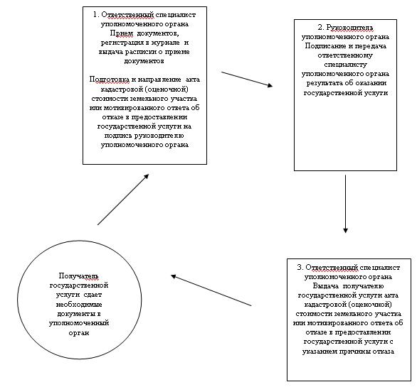
Утверждено
постановлением акимата района
от 5 марта 2013 года № 133
Регламент
оказания государственной услуги
"Выдача решения на изменение целевого
назначения земельного участка"
1. Общие положения
1. Настоящий Регламент оказания государственной услуги "Выдача решения на изменение целевого назначения земельного участка" (далее - Регламент) разработан в соответствии с пунктом 4 статьи 9-1 Закона Республики Казахстан от 27 ноября 2000 года "Об административных процедурах".
2. Государственная услуга "Выдача решения на изменение целевого назначения земельного участка" (далее – государственная услуга) оказывается государственным учреждением "Аппарат акима Зеленовского района" (далее – уполномоченный орган).
3. Форма оказываемой государственной услуги: не автоматизированная.
4. Государственная услуга осуществляется на основании Земельного кодекса Республики Казахстан от 20 июня 2003 года и постановления Правительства Республики Казахстан от 1 ноября 2012 года № 1392 "Об утверждении стандартов государственных услуг, оказываемых Агентством Республики Казахстан по управлению земельными ресурсами и местными исполнительными органами в сфере земельных отношений, геодезии и картографии, и внесении изменений в постановление Правительства Республики Казахстан от 20 июля 2010 года № 745 "Об утверждении реестра государственных услуг, оказываемых физическим и юридическим лицам" (далее – Стандарт).
5. Информация о государственной услуге располагается на интернет-ресурсе Агентства Республики Казахстан по управлению земельными ресурсами www.auzr.kz, на стендах уполномоченного органа и опубликовывается в средствах массовой информации на государственном и русском языках.
Адрес центра: Индекс 090616, Западно-Казахстанская область, Зеленовский район, село Переметное, улица Гагарина, 137, телефон: 8(71130)23506.
6. Результатом оказания государственной услуги является выдача решения на изменение целевого назначения земельного участка (далее – решение) на бумажном носителе или мотивированный ответ об отказе в предоставлении государственной услуги с указанием причины отказа, в письменном виде.
7. Государственная услуга оказывается физическим и юридическим лицам (далее – получатель государственной услуги).
2. Порядок оказания государственной услуги
8. Срок оказания государственной услуги:
1) с момента сдачи получателем государственной услуги необходимых документов, определенных в пункте 11 Стандарта – 37 календарных дней;
2) максимально допустимое время ожидания в очереди при сдаче и получении документов – 30 минут;
3) максимально допустимое время обслуживания при сдаче и получении документов – 30 минут.
9. Государственная услуга оказывается бесплатно.
10. График работы уполномоченного органа, ежедневно с понедельника по пятницу включительно с 9.00 часов до 18.00 часов, с обеденным перерывом с 13.00 часов до 14.00 часов, кроме выходных (суббота, воскресенье) и праздничных дней. Прием осуществляется в порядке очереди без предварительной записи и ускоренного обслуживания.
11. Государственная услуга оказывается в здании уполномоченного органа. В зале располагаются справочное бюро, кресла ожидания, информационные стенды с образцами заполненных бланков, стойки с бланками заявлений, предусмотрены условия для людей с ограниченными физическими возможностями (пандусы, лифты).
3. Описание порядка действий
(взаимодействия) в процессе
оказания государственной услуги
12. Для получения государственной услуги получатель государственной услуг представляет документы, определенных в пункте 11 Стандарта.
13. Уполномоченным органом получателю государственной услуги выдается расписка о приеме документов, указанных в пункте 11 Стандарта, с указанием:
1) номера и даты приема запроса;
2) вида запрашиваемой государственной услуги;
3) количества и названий приложенных документов;
4) даты (время) и места выдачи документов;
5) фамилии, имени, отчества и должности лица, принявшего заявление на оказание государственной услуги.
14. Утвержденный землеустроительный проект выдается при личном посещении получателю государственной услуги, либо по доверенности уполномоченному лицу.
15. В предоставлении государственной услуги отказывается в случае не предоставления получателем государственной услуги документов, указанных в пункте 16 Стандарта.
16. В процессе оказания государственной услуги участвуют следующие структурно-функциональные единицы (далее - СФЕ):
1) ответственный специалист уполномоченного органа;
2) руководитель уполномоченного органа.
17. Текстовое табличное описание последовательности и взаимодействие административных действий (процедур) каждой СФЕ с указанием срока выполнения каждого административного действия (процедуры), приведено в приложении 1 к настоящему Регламенту.
18. Схема, отражающая взаимосвязь между логической последовательностью административных действий в процессе оказания государственной услуги и СФЕ представлена в приложении 2 к настоящему Регламенту.
4. Ответственность должностных лиц,
оказывающих государственные услуги
19. За нарушение порядка оказания государственной услуги должностные лица несут ответственность предусмотренную законодательством Республики Казахстан.
Приложение 1
к регламенту
оказания государственной услуги
"Выдача решения на изменение
целевого назначения
земельного участка"
Текстовое табличное описание
последовательности и взаимодействие
административных действий (процедур)
каждой СФЕ с указанием срока выполнения
каждого административного действия (процедуры)
№ действия (хода, потока работ)
СФЕ-1  Ответственный специалист уполномоченного органа | СФЕ-2  Руководитель уполномоченного органа
Действие № 1  Прием документов, регистрация в журнале | Действие № 1  Подписание и передача ответственному специалисту уполномоченного органа результата об оказании государственной услуги
Действие № 2
Подготовка и направление решения либо мотивированного ответа об отказе в предоставлении государственной услуги с указанием причины отказа на подпись руководителю уполномоченного органа
Действие № 3
Выдача получателю государственной услуги решения или мотивированного ответа об отказе в предоставлении государственной услуги с указанием причины отказа
Сроки оказания государственной услуги:
с момента сдачи получателем государственной услуги документов, указанных в пункте 11 Стандарта – 37 календарных дней
Приложение 2
к регламенту
оказания государственной услуги
"Выдача решения на изменение
целевого назначения
земельного участка"
Схема, отражающая взаимосвязь
между логической последовательностью
административных действий в процессе
оказания государственной услуги и СФЕ
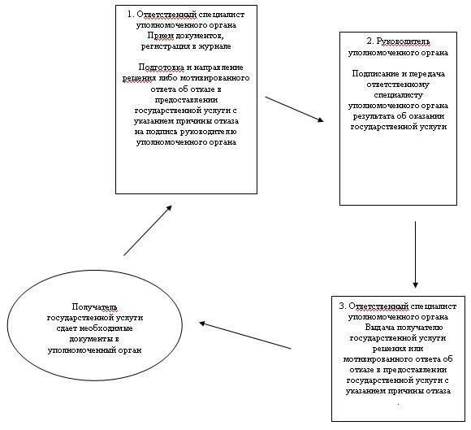
Утверждено
постановлением акимата района
от 5 марта 2013 года № 133
Регламент
оказания государственной услуги
"Выдача разрешения на использование
земельного участка для изыскательских работ"
1. Общие положения
1. Настоящий Регламент оказания государственной услуги "Выдача разрешения на использование земельного участка для изыскательских работ" (далее - Регламент) разработан в соответствии с пунктом 4 статьи 9-1 Закона Республики Казахстан от 27 ноября 2000 года "Об административных процедурах".
2. Государственная услуга "Выдача разрешения на использование земельного участка для изыскательских работ" (далее – государственная услуга) оказывается государственным учреждением "Аппарат акима Зеленовского района" (далее – уполномоченный орган).
3. Форма оказываемой государственной услуги: не автоматизированная.
4. Государственная услуга осуществляется на основании Земельного кодекса Республики Казахстан от 20 июня 2003 года и постановления Правительства Республики Казахстан от 1 ноября 2012 года № 1392 "Об утверждении стандартов государственных услуг, оказываемых Агентством Республики Казахстан по управлению земельными ресурсами и местными исполнительными органами в сфере земельных отношений, геодезии и картографии, и внесении изменений в постановление Правительства Республики Казахстан от 20 июля 2010 года № 745 "Об утверждении реестра государственных услуг, оказываемых физическим и юридическим лицам" (далее – Стандарт).
5. Информация о государственной услуге располагается на интернет-ресурсе Агентства Республики Казахстан по управлению земельными ресурсами www.auzr.kz, на стендах уполномоченного органа и опубликовывается в средствах массовой информации на государственном и русском языках.
Адрес центра: Индекс 090616, Западно-Казахстанская область, Зеленовский район, село Переметное, улица Мирная, 3, телефон: 8(71130)23506.
6. Результатом оказания государственной услуги является выдача разрешения на использование земельного участка для изыскательских работ (далее – разрешение) на бумажном носителе или мотивированный ответ об отказе в предоставлении государственной услуги с указанием причины отказа, в письменном виде.
7. Государственная услуга оказывается физическим и юридическим лицам (далее – получатель государственной услуги).
2. Порядок оказания государственной услуги
8. Срок оказания государственной услуги:
1) с момента сдачи получателем государственной услуги необходимых документов, определенных в пункте 11 Стандарта – 10 рабочих дней;
2) максимально допустимое время ожидания в очереди при сдаче и получении документов – 30 минут;
3) максимально допустимое время обслуживания при сдаче и получении документов – 30 минут.
9. Государственная услуга оказывается бесплатно.
10. График работы уполномоченного органа, ежедневно с понедельника по пятницу включительно с 9.00 часов до 18.00 часов, с обеденным перерывом с 13.00 часов до 14.00 часов, кроме выходных (суббота, воскресенье) и праздничных дней. Прием осуществляется в порядке очереди без предварительной записи и ускоренного обслуживания.
11. Государственная услуга оказывается в здании уполномоченного органа. В зале располагаются справочное бюро, кресла ожидания, информационные стенды с образцами заполненных бланков, стойки с бланками заявлений, предусмотрены условия для людей с ограниченными физическими возможностями (пандусы, лифты).
3. Описание порядка действий
(взаимодействия) в процессе
оказания государственной услуги
12. Для получения государственной услуги получатель государственной услуг представляет документы, определенных в пункте 11 Стандарта.
13. Уполномоченным органом получателю государственной услуги выдается расписка о приеме документов, указанных в пункте 11 Стандарта, с указанием:
1) номера и даты приема запроса;
2) вида запрашиваемой государственной услуги;
3) количества и названий приложенных документов;
4) даты (время) и места выдачи документов;
5) фамилии, имени, отчества и должности лица, принявшего заявление на оказание государственной услуги.
14. Утвержденный землеустроительный проект выдается при личном посещении получателю государственной услуги, либо по доверенности уполномоченному лицу.
15. В предоставлении государственной услуги отказывается в случае не предоставления получателем государственной услуги документов, указанных в пункте 16 Стандарта.
16. В процессе оказания государственной услуги участвуют следующие структурно-функциональные единицы (далее - СФЕ):
1) ответственный специалист уполномоченного органа;
2) руководитель уполномоченного органа.
17. Текстовое табличное описание последовательности и взаимодействие административных действий (процедур) каждой СФЕ с указанием срока выполнения каждого административного действия (процедуры), приведено в приложении 1 к настоящему Регламенту.
18. Схема, отражающая взаимосвязь между логической последовательностью административных действий в процессе оказания государственной услуги и СФЕ представлена в приложении 2 к настоящему Регламенту.
4. Ответственность должностных лиц,
оказывающих государственные услуги
19. За нарушение порядка оказания государственной услуги должностные лица несут ответственность предусмотренную законодательством Республики Казахстан.
Приложение 1
к регламенту
оказания государственной услуги
"Выдача разрешения на
использование земельного участка
для изыскательских работ"
Текстовое табличное описание
последовательности и взаимодействие
административных действий (процедур)
каждой СФЕ с указанием срока выполнения
каждого административного действия (процедуры)
№ действия (хода, потока работ)
СФЕ-1  Ответственный специалист уполномоченного органа | СФЕ-2  Руководитель уполномоченного органа
Действие № 1  Прием документов, регистрация в журнале | Действие № 1  Подписание и передача ответственному специалисту уполномоченного органа результата об оказании государственной услуги
Действие № 2
Подготовка и направление разрешения либо мотивированного ответа об отказе в предоставлении государственной услуги с указанием причины отказа на подпись руководителю уполномоченного органа
Действие № 3
Выдача получателю государственной услуги разрешения или мотивированного ответа об отказе в предоставлении государственной услуги с указанием причины отказа
Сроки оказания государственной услуги:
с момента сдачи получателем государственной услуги документов, указанных в пункте 11 Стандарта – 10 рабочих дней
Приложение 2
к регламенту
оказания государственной услуги
"Выдача разрешения на
использование земельного участка
для изыскательских работ"
Схема, отражающая взаимосвязь
между логической последовательностью
административных действий в процессе
оказания государственной услуги и СФЕ
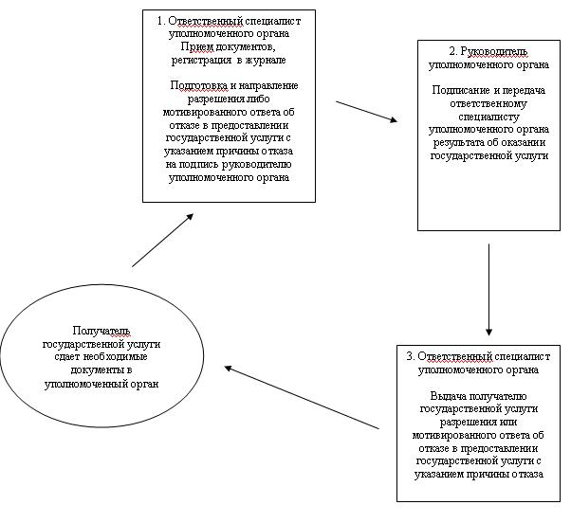
Утверждено
постановлением акимата района
от 5 марта 2013 года № 133
Регламент
оказания государственной услуги
"Утверждение землеустроительных проектов
по формированию земельных участков"
1. Общие положения
1. Настоящий Регламент оказания государственной услуги "Утверждение землеустроительных проектов по формированию земельных участков" (далее - Регламент) разработан в соответствии с пунктом 4 статьи 9-1 Закона Республики Казахстан от 27 ноября 2000 года "Об административных процедурах".
2. Государственная услуга "Утверждение землеустроительных проектов по формированию земельных участков" (далее – государственная услуга) оказывается государственным учреждением "Зеленовский районный отдел земельных отношений" (далее – уполномоченный орган).
3. Форма оказываемой государственной услуги: не автоматизированная.
4. Государственная услуга осуществляется на основании Земельного кодекса Республики Казахстан от 20 июня 2003 года и постановления Правительства Республики Казахстан от 1 ноября 2012 года № 1392 "Об утверждении стандартов государственных услуг, оказываемых Агентством Республики Казахстан по управлению земельными ресурсами и местными исполнительными органами в сфере земельных отношений, геодезии и картографии, и внесении изменений в постановление Правительства Республики Казахстан от 20 июля 2010 года № 745 "Об утверждении реестра государственных услуг, оказываемых физическим и юридическим лицам" (далее – Стандарт).
5. Информация о государственной услуге располагается на интернет-ресурсе Агентства Республики Казахстан по управлению земельными ресурсами www.auzr.kz, на стендах уполномоченного органа и опубликовывается в средствах массовой информации на государственном и русском языках.
Адрес центра: Индекс 090616, Западно-Казахстанская область, Зеленовский район, село Переметное, улица Мирная, 3, телефон: 8(71130)23506.
6. Результатом оказания государственной услуги является утвержденный акт кадастровой (оценочной) стоимости земельного участка на бумажном носителе или мотивированный ответ об отказе в предоставлении государственной услуги с указанием причины отказа, в письменном виде.
7. Государственная услуга оказывается физическим и юридическим лицам (далее – получатель государственной услуги).
2. Порядок оказания государственной услуги
8. Срок оказания государственной услуги:
1) с момента сдачи получателем государственной услуги необходимых документов, определенных в пункте 11 Стандарта – 7 рабочих дней;
2) максимально допустимое время ожидания в очереди при сдаче и получении документов – 30 минут;
3) максимально допустимое время обслуживания при сдаче и получении документов – 30 минут.
9. Государственная услуга оказывается бесплатно.
10. График работы уполномоченного органа, ежедневно с понедельника по пятницу включительно с 9.00 часов до 18.00 часов, с обеденным перерывом с 13.00 часов до 14.00 часов, кроме выходных (суббота, воскресенье) и праздничных дней. Прием осуществляется в порядке очереди без предварительной записи и ускоренного обслуживания.
11. Государственная услуга оказывается в здании уполномоченного органа. В зале располагаются справочное бюро, кресла ожидания, информационные стенды с образцами заполненных бланков, стойки с бланками заявлений, предусмотрены условия для людей с ограниченными физическими возможностями (пандусы, лифты).
3. Описание порядка действий
(взаимодействия) в процессе
оказания государственной услуги
12. Для получения государственной услуги получатель государственной услуг представляет документы, определенных в пункте 11 Стандарта.
13. Уполномоченным органом получателю государственной услуги выдается расписка о приеме документов, указанных в пункте 11 Стандарта, с указанием:
1) номера и даты приема запроса;
2) вида запрашиваемой государственной услуги;
3) количества и названий приложенных документов;
4) даты (время) и места выдачи документов;
5) фамилии, имени, отчества и должности лица, принявшего заявление на оказание государственной услуги.
14. Утвержденный землеустроительный проект выдается при личном посещении получателю государственной услуги, либо по доверенности уполномоченному лицу.
15. В предоставлении государственной услуги отказывается в случае не предоставления получателем государственной услуги документов, указанных в пункте 16 Стандарта.
16. В процессе оказания государственной услуги участвуют следующие структурно-функциональные единицы (далее - СФЕ):
1) ответственный специалист уполномоченного органа;
2) руководитель уполномоченного органа.
17. Текстовое табличное описание последовательности и взаимодействие административных действий (процедур) каждой СФЕ с указанием срока выполнения каждого административного действия (процедуры), приведено в приложении 1 к настоящему Регламенту.
18. Схема, отражающая взаимосвязь между логической последовательностью административных действий в процессе оказания государственной услуги и СФЕ представлена в приложении 2 к настоящему Регламенту.
4. Ответственность должностных лиц,
оказывающих государственные услуги
19. За нарушение порядка оказания государственной услуги должностные лица несут ответственность предусмотренную законодательством Республики Казахстан.
Приложение 1
к регламенту
оказания государственной услуги
"Утверждение землеустроительных
проектов по формированию
земельных участков"
Текстовое табличное описание
последовательности и взаимодействие
административных действий (процедур)
каждой СФЕ с указанием срока выполнения
каждого административного действия (процедуры)
№ действия (хода, потока работ)
СФЕ-1  Ответственный специалист уполномоченного органа | СФЕ-2  Руководитель уполномоченного органа
Действие № 1  Прием документов, регистрация в журнале и выдача расписки о приеме документов | Действие № 1  Подписание и передача ответственному специалисту уполномоченного органа результата об оказании государственной услуги
Действие № 2
Подготовка и направление на подпись руководителю уполномоченного органа землеустроительного проекта или мотивированного ответа об отказе в предоставлении государственной услуги с указанием причины отказа
Действие № 3
Выдача получателю государственной услуги землеустроительного проекта или мотивированного ответа об отказе в предоставлении государственной услуги с указанием причины отказа
Сроки оказания государственной услуги:
с момента сдачи получателем государственной услуги документов, указанных в пункте 11 Стандарта – 7 рабочих дней
Приложение 2
к регламенту
оказания государственной услуги
"Утверждение землеустроительных
проектов по формированию
земельных участков"
Схема, отражающая взаимосвязь
между логической последовательностью
административных действий в процессе
оказания государственной услуги и СФЕ
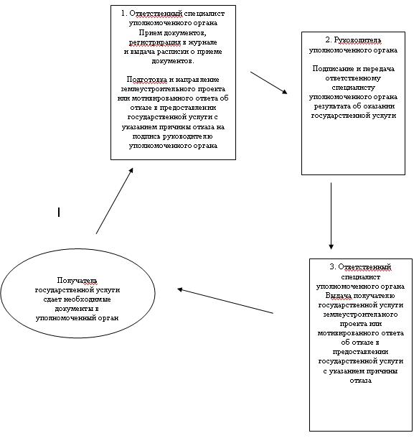

© 2012. РГП на ПХВ «Институт законодательства и правовой информации Республики Казахстан» Министерства юстиции Республики Казахстан

